LICEO SCIENTIFICO "ALBERT EINSTEIN"
Via Agnesi 2/b - 47923 Rimini (RN) tel. 0541382571/382552 - fax 0541381636
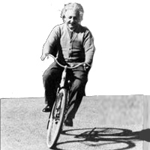
http://www.liceoeinstein.it e-mail: einstein@rimini.com - rnps02000l@istruzione.it
Alunni iscritti orientamento SCEGLI RAVENNA PER IL TUO FUTURO del giorno giovedì 23 novembre 2017:
4E
- Tommaso Gnudi
- Sabrina Pometto
- Giorgia Calcinelli
- Marta Castellani
- Cristina Casadei
- Alessia Revizhde
4D
- Bruno Martina
- Casadei Eleonora
- Hydra Dolimano
5A
- Virginia Tardini
5B
- Carolina Nadini
- Arianna Lo Giudice
5D
- Nicole Galvani
- Elena Zamprogno
- Erica Fusini
5E
- Matteo Paesani
4A
- Ismaele Ceci
- Lorenzo Verdirame
- Thomas Lotti
4H
- Bianca Pini
- Laura Serafini
- Bianca Della Valle
4C
- Serena Tisselli
- Kim Brascaglia
4B
- Yana Gnatyuk
5H
- Aliano Jacopo
- Andrea Berti
- Davide Pisani
- Elia BabbonI
- Giulia Lioi
5B
- Alice Sabba

Totale : 32 studenti

